MENINGKATKAN HASIL BELAJAR MATEMATIKA MELALUI MODEL PEMBELAJARAN MAKE A MATCH MATERI
BILANGAN PECAHAN PADA SISWA KELAS IV
DI SD SWASTA ABDI SUKMA
KECAMATAN MEDAN JOHOR

SKRIPSI

Oleh

TIARA SAPITRI TANJUNG
NPM 191434128

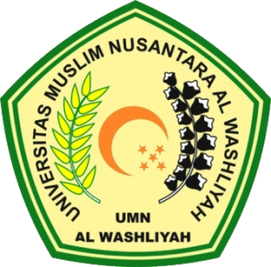

PROGRAM STUDI PENDIDIKAN GURU SEKOLAH DASAR FAKULTAS KEGURUAN DAN ILMU PENDIDIKAN UNIVERSITAS MUSLIM NUSANTARA AL WASHLIYAH MEDAN 2023

